ΕΠΙΣΚΕΨΗ ΣΤΟ Κ.Π.Ε. ΠΕΡΤΟΥΛΙΟΥ - ΤΡΙΚΚΑΙΩΝ
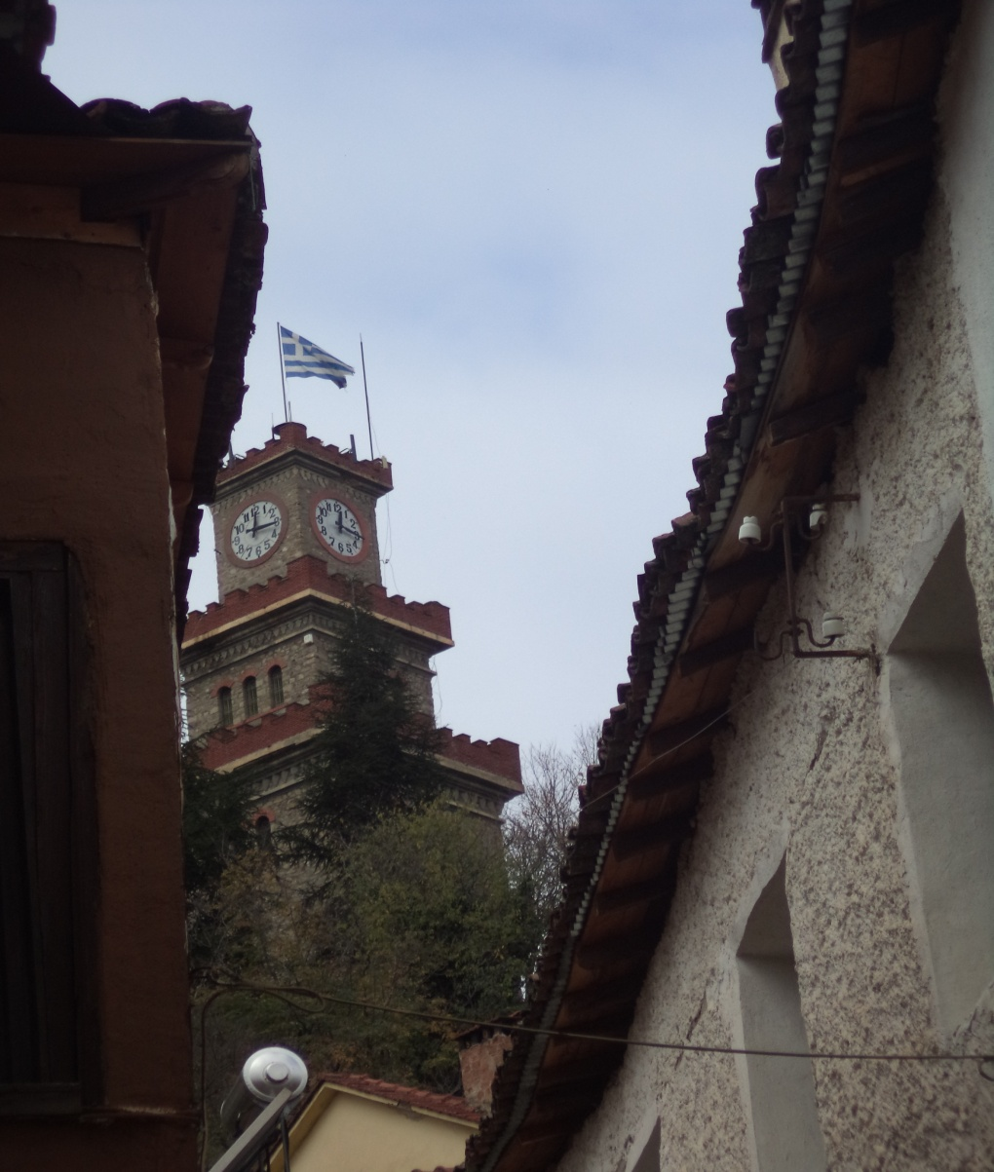Την Πέμπτη 4 Δεκεμβρίου 2014 επισκεφτήκαμε το κέντρο περιβαλλοντικής εκπαίδευσης Περτουλίου- Τρικκαίων, στον λόφο του προφήτη Ηλία, στα πλαίσια του περιβαλλοντικού προγράμματος του σχολείου μας με τίτλο “Το Βαρούσι χθες και σήμερα”, με τη συνοδεία των υπεύθυνων καθηγητριών, της κ. Μαυρομμάτη, της κ .Μαγαλιού και της κ. Μπανάσιου.
Η ενημέρωση άρχισε με μια παρουσίαση που είχε σχέση με τον παραδοσιακό οικισμό της πόλης μας, το Βαρούσι. Πήραμε πολλές πληροφορίες για την αρχιτεκτονική των σπιτιών αλλά και για την διακόσμησή τους. Μόλις τελείωσε η παρουσίαση σειρά είχαν οι διαδραστικές δραστηριότητες, όπου χωρισμένοι σε ομάδες παίξαμε διάφορα παιγνίδια.
Μετά αφήσαμε πίσω μας το κέντρο και πήγαμε να γνωρίσουμε από κοντά αυτή τη συνοικία. Παρατηρήσαμε την αξιοσημείωτη αρχιτεκτονική των σπιτιών και εφαρμόσαμε στην πράξη όσα μας είχαν πει από το κέντρο. Φωτογραφήσαμε τα σπίτια και παρατηρήσαμε τις εκκλησίες που υπάρχουν, οι οποίες φανερώνουν το χριστιανικό στίγμα της συνοικίας. Αυτή η εκπαιδευτική εκδρομή μας πληροφόρησε για το Βαρούσι και μας έδωσε τη δυνατότητα να το γνωρίσουμε καλύτερα. Συμπερασματικά μπορούμε να πούμε ότι το Βαρούσι αποτελεί ένα αρχιτεκτονικό κόσμημα για την πόλη των Τρικάλων και αξίζει να το επισκεφτεί κανείς.
ΚΟΚΚΩΝΗΣ ΧΡΗΣΤΟΣ
ΤΜΗΜΑ Β₂

